**封装库--注册验证[1]**

学习要点：

1. 问题所在
2. 设置代码

注册验证功能，顾名思义就是验证表单中每个字段的合法性，如果全部合法才可以提交表单。

1. **问题所在**

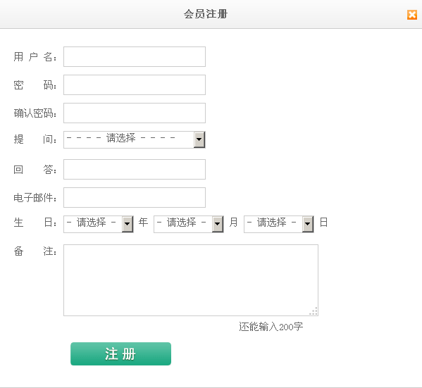

1. **设置代码**

//界面HTML

<div id="reg">

<h2><img src="images/close.png" alt="" class="close" />会员注册</h2>

<form name="reg">

<dl>

<dd>用 户 名：<input type="text" name="user" class="text" /> </dd>

<dd>密　　码：<input type="password" name="pass" class="text" /></dd>

<dd>确认密码：<input type="password" name="notpass" class="text" /></dd>

<dd><span style="vertical-align:-2px;">提　　问：</span><select name="ques">

<option value="0">- - - - 请选择 - - - -</option>

<option value="1">- - 您最喜欢吃的菜</option>

<option value="2">- - 您的狗狗的名字</option>

<option value="3">- - 您的出生地</option>

<option value="4">- - 您最喜欢的明星</option>

</select></dd>

<dd>回　　答：<input type="text" name="ans" class="text" /></dd>

<dd>电子邮件：<input type="text" name="email" class="text" /></dd>

<dd class="birthday"><span style="vertical-align:-2px;">生　　日：</span>

<select name="year">

<option value="0">- 请选择 -</option>

</select> 年

<select name="month">

<option value="0">- 请选择 -</option>

</select> 月

<select name="day">

<option value="0">- 请选择 -</option>

</select> 日</dd>

<dd style="height:105px;"><span style="vertical-align:85px;">

备　　注：</span><textarea class=""></textarea></dd>

<dd style="padding:0 0 0 320px;">还能输入200字</dd>

<dd style="padding:0 0 0 80px;"><input type="button" class="submit" /></dd>

</dl>

</form>

</div>

//CSS界面

#reg {

width:600px;

height:550px;

border:1px solid #ccc;

position:absolute;

/*display:none;*/

z-index:9999;

background:#fff;

}

#reg h2 {

height:40px;

line-height:40px;

text-align:center;

font-size:14px;

letter-spacing:1px;

color:#666;

background:url(images/login_header.png) repeat-x;

margin:0;

padding:0;

border-bottom:1px solid #ccc;

margin:0 0 20px 0px;

cursor:move;

}

#reg h2 img {

float:right;

position:relative;

top:14px;

right:8px;

cursor:pointer;

}

#reg dl {

margin:20px;

padding:0 0 20px 0;

font-size:14px;

color:#666;

}

#reg dl dd {

height:30px;

padding:5px 0;

}

#reg dl dd input, #reg dl dd select {

width:200px;

height:25px;

border:1px solid #ccc;

background:#fff;

font-size:14px;

color:#666;

}

#reg dl dd select {

width:202px;

}

#reg dl dd.birthday select {

width:100px;

}

#reg dl dd textarea {

border:1px solid #ccc;

width:360px;

height:100px;

background:#fff;

}

#reg dl dd input.submit {

width:143px;

height:33px;

background:url(images/reg.png) no-repeat;

border:none;

cursor:pointer;

margin:0 auto;

}

#reg dl dd span.info, #reg dl dd span.error {

display:none;

}

//注册框

var reg = $('#reg');

reg.center(600, 550).resize(function () {

if (reg.css('display') == 'block') {

screen.lock();

}

});

$('#header .reg').click(function () {

reg.center(600, 550).css('display', 'block');

screen.lock().animate({

attr : 'o',

target : 30,

t : 30,

step : 10

});

});

$('#reg .close').click(function () {

reg.css('display', 'none');

screen.animate({

attr : 'o',

target : 0,

t : 30,

step : 10,

fn : function () {

screen.unlock();

}

});

});

reg.drag($('#reg h2').last());